УДК 621.865.8_5.001.5

**СИНТЕЗ СИСТЕМЫ УПРАВЛЕНИЯ КВАДРОКОПТЕРОМ С ПОВОРОТНЫМИ РОТОРАМИ: ПОЛУАНАЛИТИЧЕСКОЕ ОБРАЩЕНИЕ ДИНАМИКИ**

**© 2018 г. М.Ю. Шавин1, Д.А, Притыкин2**

1 Московский физико-технический институт

2 Сколковский институт науки и технологий

Предлагаются алгоритмы системы управления и навигации для беспилотного летательного аппарата (БЛА) с четырьмя поворотными роторами. Роторы с пропеллерами, создающими тягу, могут поворачиваться относительно корпуса аппарата специальными сервоприводами. Наличие поворотных роторов, с одной стороны, позволяет добиться полной управляемости аппарата по положению и ориентации, а с другой стороны, существенно усложняет модель его динамики, что приводит к необходимости разработки новых алгоритмов управления. Сформулирована математическая модель динамики аппарата и синтезирован контур управления с учётом возможных ограничений на максимальные обороты двигателей и углы отклонения сервоприводов. Приведены результаты численных экспериментов, демонстрирующие независимое управление положением и ориентацией аппарата при слежении установленной на аппарате камерой за подвижной целью.

1. **Введение**

Беспилотные аппараты мультироторного (БЛА) типа находят всё более широкое применение в различных областях человеческой деятельности, а миниатюризация и доступность электронных компонентов их бортового оборудования приводит к дальнейшему расширению спектра задач, в решении которых целесообразно использовать такие аппараты. Повышенный интерес исследователей к БЛА обусловлен также и тем, что они являются доступным средством для отработки новых технологий в аэрокосмической отрасли. Таким образом, с момента создания первых квадрокоптеров интенсивно ведутся исследования в области их динамики и управления, причём количество работ столь велико, что мы ограничимся ссылкой на статью [1], в которой приведен обзор и качественный анализ только основных алгоритмов управления, разработанных для различных моделей квадрокоптеров. Однако, несмотря на обилие публикаций, в области управляемой динамики квадрокоптеров остаются перспективные направления, проработка которых может дать новый импульс применению БЛА. Одно из таких направлений - усовершенствование конструкции БЛА, связанное с увеличением размерности вектора управляющих воздействий. Конструктивно это достигается, например, с помощью дополнительных сервоприводов, способных поворачивать создающие тягу роторы с пропеллерами относительно корпуса, что в рассматриваемом нами случае приводит к двукратному увеличению размерности вектора управляющих воздействий.

Стандартный квадрокоптер с четырёхмерным вектором управляющих воздействий и шестью степенями свободы корпуса аппарата не способен, например, независимо управлять положением и ориентацией аппарата. Это приводит к необходимости использования дополнительных устройств для наведения камер или лазерных дальномеров часто используемых при выполнении ряда стандартных для квадрокоптеров задач. Впрочем, возможность независимо управлять положением и ориентацией, приобретаемая вместе с расширением вектора управляющих воздействий за счёт использования поворотных роторов, влияет не только на работу полезной нагрузки и датчиков, но и на функциональные возможности всей системы в целом. Так, например, в работе [2] утверждается, что усовершенствованные таким образом квадрокоптеры более устойчивы к возмущениям внешней среды, а также лучше стандартных квадрокоптеров пригодны для вертикального взлёта и посадки на неровные поверхности. В работе [3] говорится о достижении более высокой скорости за счёт выбора оптимальной по отношению к набегающему потоку ориентации, а также о более рациональном энергопотреблении. Достоинства БЛА с поворотными тказе части винтов) [4]. В последней работе отмечена перспективность конструкции с поворотными роторами, однако её применение не рассматривается из-за сложности реализации. С последним мы не можем не согласиться − использование поворотных роторов действительно существенно усложняет реализацию контура управления [3, 5, 6, 7] и не позволяет применять ставшую классической изящную схему управления [8]. Мы, однако, полагаем, что предлагаемое нами здесь аналитическое обращение динамики системы позволит преодолеть некоторую часть возникающих трудностей. В последующих главах нами будет описан контур управления синтезированный для экспериментального образца квадрокоптера с поворотными роторами.

Отметим несколько работ, в которых в той или иной степени рассматривалась управляемая динамика квадрокоптера с поворотными роторами. Общая схема построения управления при помощи обращения динамики модели обсуждается в статье [2]. В работе [5] контур управления строится с помощью численного обращения динамики (фактически, поскольку размерность вектора управляющих воздействий больше размерности вектора фазовых переменных, в каждом такте управления вычисляется псевдообратная матрица Мура-Пенроуза). Тот же приём используется в известной работе [3], где перед обращением выполнен дополнительный переход от переменных (положение, угловая скорость) к переменным (скорость, угловое ускорение), что позволяет преобразовать получившуюся систему, выразив искомые управляющие воздействия через управляющие параметры, в качестве которых выбраны обороты винтов и скорости поворота сервоприводов. Работа [3] примечательна тем, что в ней обсуждается способ выполнения существующих в системе технических ограничений на обороты роторов и углы отклонения сервоприводов за счёт работы со штрафными функциями, что становится возможным благодаря переопределённости обращаемой системы. Однако, строго говоря, этот подход предполагает нахождение решения с минимумом вращательной энергии роторов, а не непосредственное удовлетворение ограничений на максимальные обороты.

В работе [9] акцент сделан на построении управления, которое в явном виде учитывает ограничения по углам отклонения тяги, однако рассмотрение динамики квадрокоптера ограничивается случаем, когда все роторы могут быть отклонены на один и тот же угол, другими словами рассматривается только одно дополнительное управляющее воздействие. В работах [10] обсуждается построение скользящих режимов управления квадрокоптером с поворотными роторами, и в [11] предлагается инженерное решение, позволяющее управлять таким аппаратом на основе уравнений аппарата, линеаризованных вблизи состояния

Основным результатом нашей статьи является полное описание построения системы управления, включающее в себя аналитическое обращение динамики модели, явно сформулированный метод учёта ограничений на управляющие воздействия и алгоритм определения состояния системы по модели датчиков. В первой главе приводится постановка задачи. Далее, во второй главе кратко описана математическая модель системы, опубликованная ранее в [12]. В третьей главе обсуждается синтез контура управления. В четвёртой главе рассматривается модель датчиков и алгоритм оценки состояния системы, в качестве которого выбран сигма-точечный фильтр Калмана. Наконец, в пятой главе представлены результаты численных экспериментов с моделью.

1. **Постановка задачи**

Общий вид аппарата представлен на рис. 1. Основным элементом конструкции является корпус, из которого выходят лучи с закрепленными на концах двигателями с пропеллерами. Лучи расположены симметрично относительно корпуса аппарата и реализуют так называемую Х-схему. Смежные пропеллеры имеют противоположное направление вращения; первый и третий – пропеллеры левого вращения, а второй и четвертый – правого. Каждый из роторов может поворачиваться посредством сервопривода вокруг продольной оси луча.

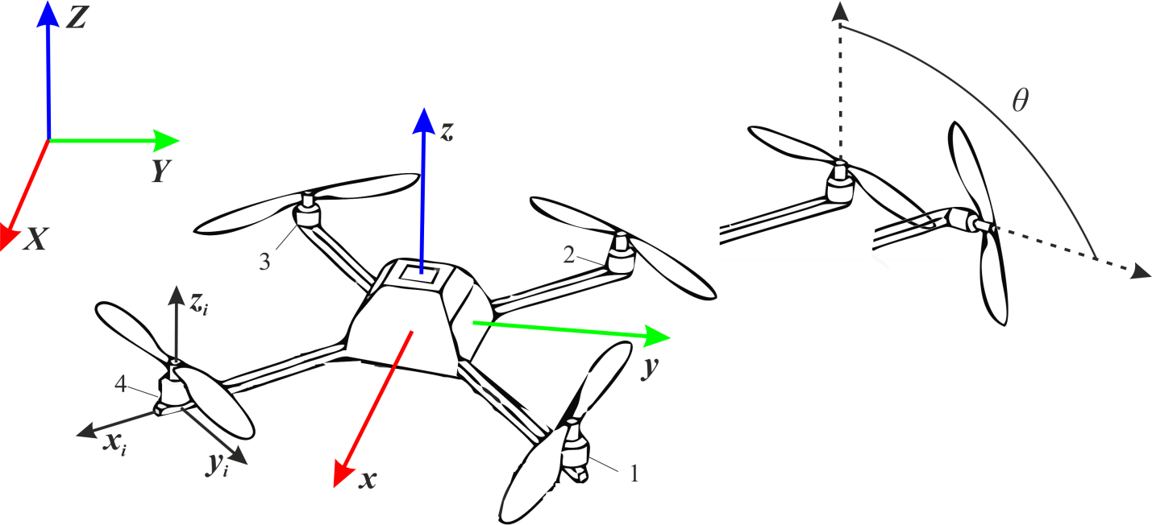

**Рисунок 1** Общий вид квадрокоптера и используемые системы координат

Считая заданной требуемую траекторию БЛА в координатном пространстве, положим целью управления обеспечение наперёд заданной траектории центра масс аппарата, а также требуемой ориентации. Такая постановка позволяет формализовать следующие задачи:

* приведение центра масс БЛА в некоторое наперёд заданное статичное положение;
* стабилизация ориентации БЛА относительно некоторого наперёд заданного положения;
* перемещение центра масс БЛА вдоль некоторой наперёд заданной (дискретным набором точек или как непрерывная функция координат от времени) траектории;
* слежение за объектом, перемещающимся произвольным образом;
* наведение камеры, установленной на БЛА на неподвижный или перемещающийся объект (то есть съёмка неподвижного объекта с разных ракурсов или слежение камерой за подвижным объектом).

Отметим, что решение последней задачи в явном виде использует степени свободы, связанные с увеличением размерности вектора управляющих параметров. Квадрокоптер со стандартной конструкцией произвольный манёвр наведения камеры в точку с одновременным изменением высоты выполнить не способен. В качестве примера, иллюстрирующего работоспособность синтезированного контура системы управления, нами выбрано отслеживание квадрокоптером наперёд заданной траектории с одновременным слежением установленной на аппарате камерой за движущимся объектом. Считается, что трёхмерная траектория объекта при этом известна, что, например, соответствует задаче, поставленной перед квадрокоптером при видеозаписи тренировок или соревнований биатлонистов.

1. **Математическая модель динамики аппарата**
   1. Системы координат

Движение аппарата рассматривается относительно неподвижной инерциальной системы отсчета  связанной с Землей (вращением Земли на характерных временах автономного полёта БЛА рассматриваемого класса принято пренебрегать). Ось направлена вверх по вертикали, оси  и  направим так, чтобы система образовывала правую тройку.

Индексом  будем обозначать жестко связанную с корпусом аппарата систему координат  с началом в центре масс и осями, совпадающими с главными центральными осями инерции корпуса БЛА. Для промежуточных выкладок нами будет использована ещё одна жестко связанная с корпусом система координат , полученная из  поворотом вокруг оси  таким образом, что две остальные её оси направлены вдоль лучей.

Индексами  будем обозначать системы координат, жестко связанные с роторами и совпадающие с их главными центральными осями инерции.

При записи векторов будем отмечать верхним индексом систему координат, в которой записано разложение вектора. Повороты систем координат друг относительно друга будем описывать кватернионами. Будем говорить, что кватернион  задаёт ориентацию системы координат  относительно  в том смысле, что разложения некоторого вектора  в этих двух базисах связаны соотношением



* 1. Уравнения движения

При построении модели нами приняты следующие допущения: под ротором имеется в виду вращающаяся часть двигателя и пропеллер, которые считаются одним телом; корпус БЛА и каждый из четырех роторов считаются твердыми телами; крепление роторов к корпусу БЛА происходит в точках, совпадающих с центрами масс роторов. Помимо роторов в системе отсутствуют подвижные части; центры масс роторов лежат на окружности радиуса , центр окружности совпадает с центром масс корпуса аппарата.

Положение БЛА в пространстве определяется радиус-вектором его центра масс  и кватернионом ориентации . Скорость центра масс аппарата равна



Изменение кватерниона ориентации аппарата определяется уравнением Пуассона



где – угловая скорость корпуса БЛА в проекции на собственные оси.

Движение центра масс БЛА определяется уравнением



где три члена в правой части соответствуют силе тяжести, силе аэродинамического сопротивления  и создаваемой пропеллерами тяге ,  – масса корпуса,  – масса -го ротора с пропеллером,  – ускорение свободного падения,  – площадь миделева сечения корпуса аппарата,  – аэродинамический коэффициент сопротивления воздуха,  – единичный вектор вдоль оси симметрии i-го ротора,  – аэродинамический коэффициент, определяемый экспериментально;  – скорость вращения i-го пропеллера.

Для описания вращательного движения воспользуемся динамическими уравнениям Эйлера, которые принимают вид [12]



где  и  – тензоры инерции корпуса и поворотных роторов,  –аэродинамический момент, связанный с вращением пропеллеров,  − определяемый экспериментально аэродинамический коэффициент.

Уравнения , , и составляют замкнутую систему, позволяющую моделировать динамику полёта квадрокоптера с поворотными роторами.

1. **Контур управления**
   1. Синтез регулятора

Пусть задана требуемая траектория центра масс аппарата  а также требуемая ориентация . Обозначим  и , где  и определяют расхождение требуемой и текущей траектории БЛА в координатном пространстве, а  В качестве переменных управления выберем скорости вращения пропеллеров  и углы поворота роторов :



Регуляторы, обеспечивающие необходимое управление по положению и ориентации строятся как [5]:



где  − векторная часть кватерниона рассогласования ориентации, а  и  − диагональные матрицы коэффициентов. Сходимость траектории аппарата к требуемой гарантируется выбором коэффициентов регулятора, удовлетворяющих критерию Рауса-Гурвица для характеристических полиномов уравнения. Таким образом, для построения контура управления, необходимо связать выход из регулятора с управляющими параметрами , учесть присутствующие в системе ограничения на реализацию управляющих воздействий, а также реализовать обратные связи.

* 1. Обращение динамики модели

Реализация контура управления с регуляторами требует обращения динамики системы, то есть определения значений всех управляющих параметров по выходу из регулятора . Для достижения этой цели преобразуем уравнения модели -. Запишем уравнения и в проекциях на оси системы координат . Далее оставим в правой части получившихся уравнений все члены, в которые явно входят управляющие параметры , а все остальные члены перенесём в левую часть. Таким образом, получим систему уравнений



где матрицы в правой части уравнений имеют вид:



Система недоопределена, содержит 6 уравнений и 8 неизвестных. Доопределим систему, используя выражения для распределения вертикальных составляющих сил и моментов между парами двигателей, расположенных на параллельных лучах



где  и некоторые балансировочные параметры. Полученная система уравнений - имеет аналитическое решение, которое достаточно громоздко, поэтому приведем его здесь в общем виде



где  и  – скалярные функции, куда линейно входят компоненты и . Таким образом, полученные выражения связывают выход регулятора с управляющими параметрами при наличии обратной связи.

* 1. Ограничения

Рассмотрим возможные ограничения на вектор управляющих параметров, а именно на максимальную скорость вращения роторов с пропеллерами и на углы отклонения сервоприводов. Пусть



Используя аналитические выражения для компонент вектора управляющего воздействия , можно переписать ограничения в виде



Перейдем в полярные координаты:  Тогда, условия для ограничений запишутся, как



Условия формируют область  на плоскости , в которой выполняются необходимые ограничения на выходы управления. Область является внутренними точками сектора круга радиуса  с центральным углом . Область  эквивалентна области  в пространстве вектора :



Чтобы гарантировать, что ограничения на выходы управления будут выполняться, нужно ограничить выходы регулятора так, чтобы вектор  принадлежал области . Однако, работать с ограничениями в таком виде на практике не всегда удобно. Выделив прямоугольную область , можно независимо определить ограничения на каждый из компонент вектора 



Для этого сначала выделим линейно-ограниченную подобласть  из .



Затем выберем центр прямоугольной области  и единичный направляющий вектор ее диагонали  и найдем значения балансировочных параметров , при которых все точки n-мерного прямоугольника  удовлетворяют ограничениям , а длина его диагонали  максимальна. За центр прямоугольника имеет смысл выбрать точку, соответствующую неподвижному зависанию аппарата.



От компонент вектора  будут зависеть абсолютные значения пределов соответствующих компонент выхода регулятора , их выбор может быть обусловлен необходимостью повысить предел насыщения регулятора по некоторым направлениям относительно других.

Можно показать, что если все вершины прямоугольной области удовлетворяют набору линейных ограничений, то все его внутренние точки также удовлетворяют этим ограничениям. Тогда, достаточно проверить конечное количество точек области  на принадлежность к области , чтобы убедиться, что ограничения выполняются в каждой точке области  (рис. 2). Это позволяет применить численные методы к поиску значений параметров  и максимальной длины диагонали прямоугольника  В итоге ограничения для компонент вектора  при котором выполняются ограничения могут быть записаны в виде



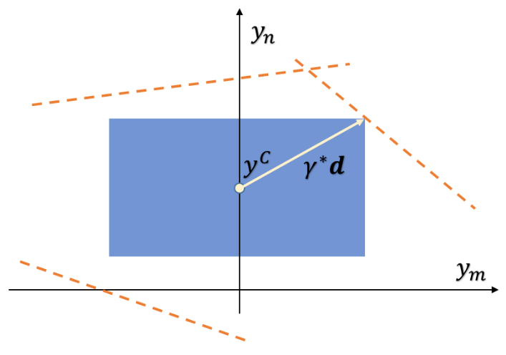

**Рисунок 2** Поиск прямоугольной области 

**Реализация обратных связей в контуре управления**

* 1. Модель бортовых датчиков

Для реализации обратных связей в контуре управления необходимо обеспечить оценку текущего положения, скорости, кватерниона ориентации и угловой скорости БЛА. Получить данные оценки можно как с использованием различных комбинаций бортовых сенсоров, так и с помощью внешних следящих систем. В данной работе в качестве основы для моделирования обратных связей мы решили использовать популярную среди разработчиков мультироторных роботов бортовую систему отслеживания движения *Xsens MTi-7.* Она содержит в себе стандартный набор необходимых для оценки состояния БЛА подсистем, включающих себя спутниковую систему глобального позиционирования, цифровой барометрический датчик давления, трехосевые электромеханические акселерометр и гироскоп, а также магнитный компас. Устройством предусмотрена возможность автоматической калибровки датчиков для устранения статических ошибок, которые могут возникнуть при его установке. Измерения датчиков моделируются добавлением к результатам интегрирования движения БЛА белого Гауссовского шума с параметрами, соответствующими значениям, указанным в документации устройства [13]. Показания угловой скорости также содержат составляющую, отвечающую за дрейф нуля гироскопа. Стандартные отклонения для шума измерений горизонтальной составляющей позиции, вертикальной составляющей позиции, скорости, угла тангажа, крена и рысканья соответственно равны       Плотность шума измерений угловой скорости равна , а дрейф нуля.

* 1. Алгоритм фильтрации

Ранее [12] для обработки сигналов бортовых датчиков авторами использовался расширенный фильтр Калмана, однако, как известно, реализация этого фильтра существенно полагается на предположение о том, что линеаризованное преобразование математического ожидания вектора состояния системы и соответствующей матрицы ковариации достаточно близко к истинному нелинейному преобразованию, определяемому динамикой системы. В виду того, что исследуемая система существенно нелинейна, в настоящей работе в качестве алгоритм фильтрации выбран сигма-точечный фильтр Калмана [14, 15]. Преимуществом этого метода является более высокая точность аппроксимации при тех же вычислительных затратах, что и в EKF-методе [16]. Кроме того, как показывают численные эксперименты [17], стандартный алгоритм расширенного фильтра Калмана более чувствителен к ошибкам дискретизации и округления, чем алгоритм реализованный в настоящей работе.

Приведём основные формулы алгоритма фильтрации. Модель непрерывной динамической системы:



где  − вектор состояний системы, а − шум системы. В нашем случае вектор состояний системы  Дискретные измерения:



где  − вектор измерений, а − шум измерений. В нашем случае вектор измерений совпадает с вектором состояния.

Задача фильтрации – найти являющуюся функцией измерений оценку вектора состояния системы  которую мы обозначим  минимизирующую среднеквадратичную ошибку:



где  − положительно определённая симметричная матрица. Пусть в момент времени  получена оценка вектора состояния . На основании этой оценки строится прогноз оценки вектора состояний  (оценка априори), затем проводятся измерения  и коррекция оценки априори на основании результатов измерений −  (оценка апостериори).

Априори оценка вектора состояния  вычисляется как:



где в качестве функции  используется система уравнений , , и с начальными условиями . Аргументами функции  в сумме являются так называемые сигма-точки, выбор которых определяется соотношениями



где  обозначает -й столбец матрицы  Здесь используется разложение Холецкого [18] вида где  − нижняя треугольная матрица. *N* − размерность оцениваемого вектора состояния.

Весовые коэффициенты в формуле вычисляются как



Оценка матрицы ковариации может быть получена по формуле



где  − ковариационная матрица шума системы. При этом весовые коэффициенты в формулах и совпадают за исключением коэффициента , который в формуле принимает значение [16]



где  − параметр, определяющий разброс сигма-точек вокруг среднего. Параметр  позволяет учесть априорные данные о функции плотности вероятности неизвестного вектора состояния системы (для нормального распределения ). Наконец,  − параметр масштабирования.

Далее происходит коррекция сделанных на предыдущем этапе оценок вектора состояния и матрицы ковариации с помощью вектора и модели измерений. С помощью функции  из уравнений сигма-точки отображаются в пространство измерений, где также делается оценка среднего и матрицы ковариации



где − ковариационная матрица шума измерений. Окончательные оценки для вектора состояния и матрицы ковариации получаются по формулам



где



Производительность алгоритмов оценки состояния применительно к рассматриваемой системе обсуждается в следующем разделе.

1. **Результаты численных экспериментов**

Для оценки эффективности алгоритмов управления и фильтрации была создана модель *Matlab Simulink* и проведены вычислительные эксперименты. Параметры динамики БЛА приведены в Таблице 1.

|  |  |
| --- | --- |
| Параметр | Значение |
|  |  |
|  |  |
|  |  |
|  |  |
|  |  |
|  |  |
|  |  |
|  |  |
|  |  |
|  |  |

**Таблица 1** Параметры модели

На основе приведенных выше параметров динамики было выбрано направление диагонали прямоугольной области  и рассчитаны значения пределов ограничений , которые приведены в Таблице 2.

|  |  |
| --- | --- |
| Параметр | Значение |
|  |  |
|  |  |
|  |  |
|  |  |

**Таблица 2** Параметры ограничений

Параметры модели бортовых датчиков приведены в разделе 3.4.

В эксперименте аппарат должен выполнить наблюдение за подвижным объектом, летя неподалеку от него и ориентируя камеру, установленную спереди, так, чтобы объект был в центре полученного изображения. В данном примере мы не рассматриваем вопрос построения траектории БЛА, считая ее известной заранее. Точка старта аппарата расположена на расстоянии 90 метров от цели, затем оно постепенно сокращается до 50 метров. Траектория БЛА и наблюдаемого объекта изображены на рисунке 3.

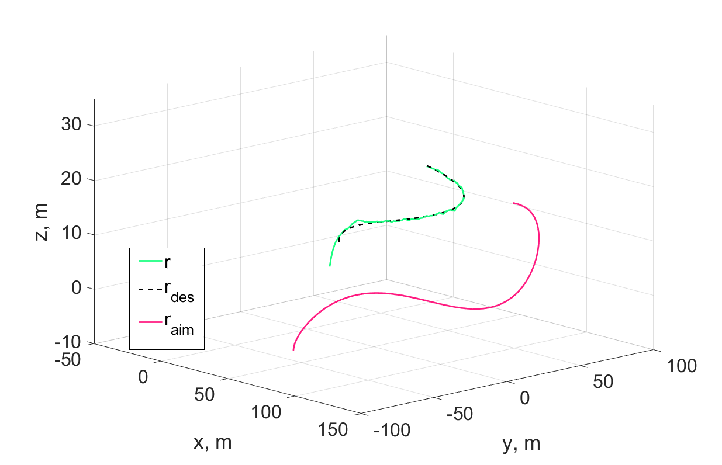

**Рисунок 3** Траектории: целевая БЛА (черная пунктирная линия), БЛА (зеленая линия), наблюдаемого объекта (красная линия)

На рисунке 4, слева, изображены ошибки ориентации по углам крена (красная линия), тангажа (зеленая линия), и рысканья (синяя линия), а также ошибки позиции квадрокоптера (справа) по оси X (красная линия), Y (зеленая линия), Z (синяя линия).

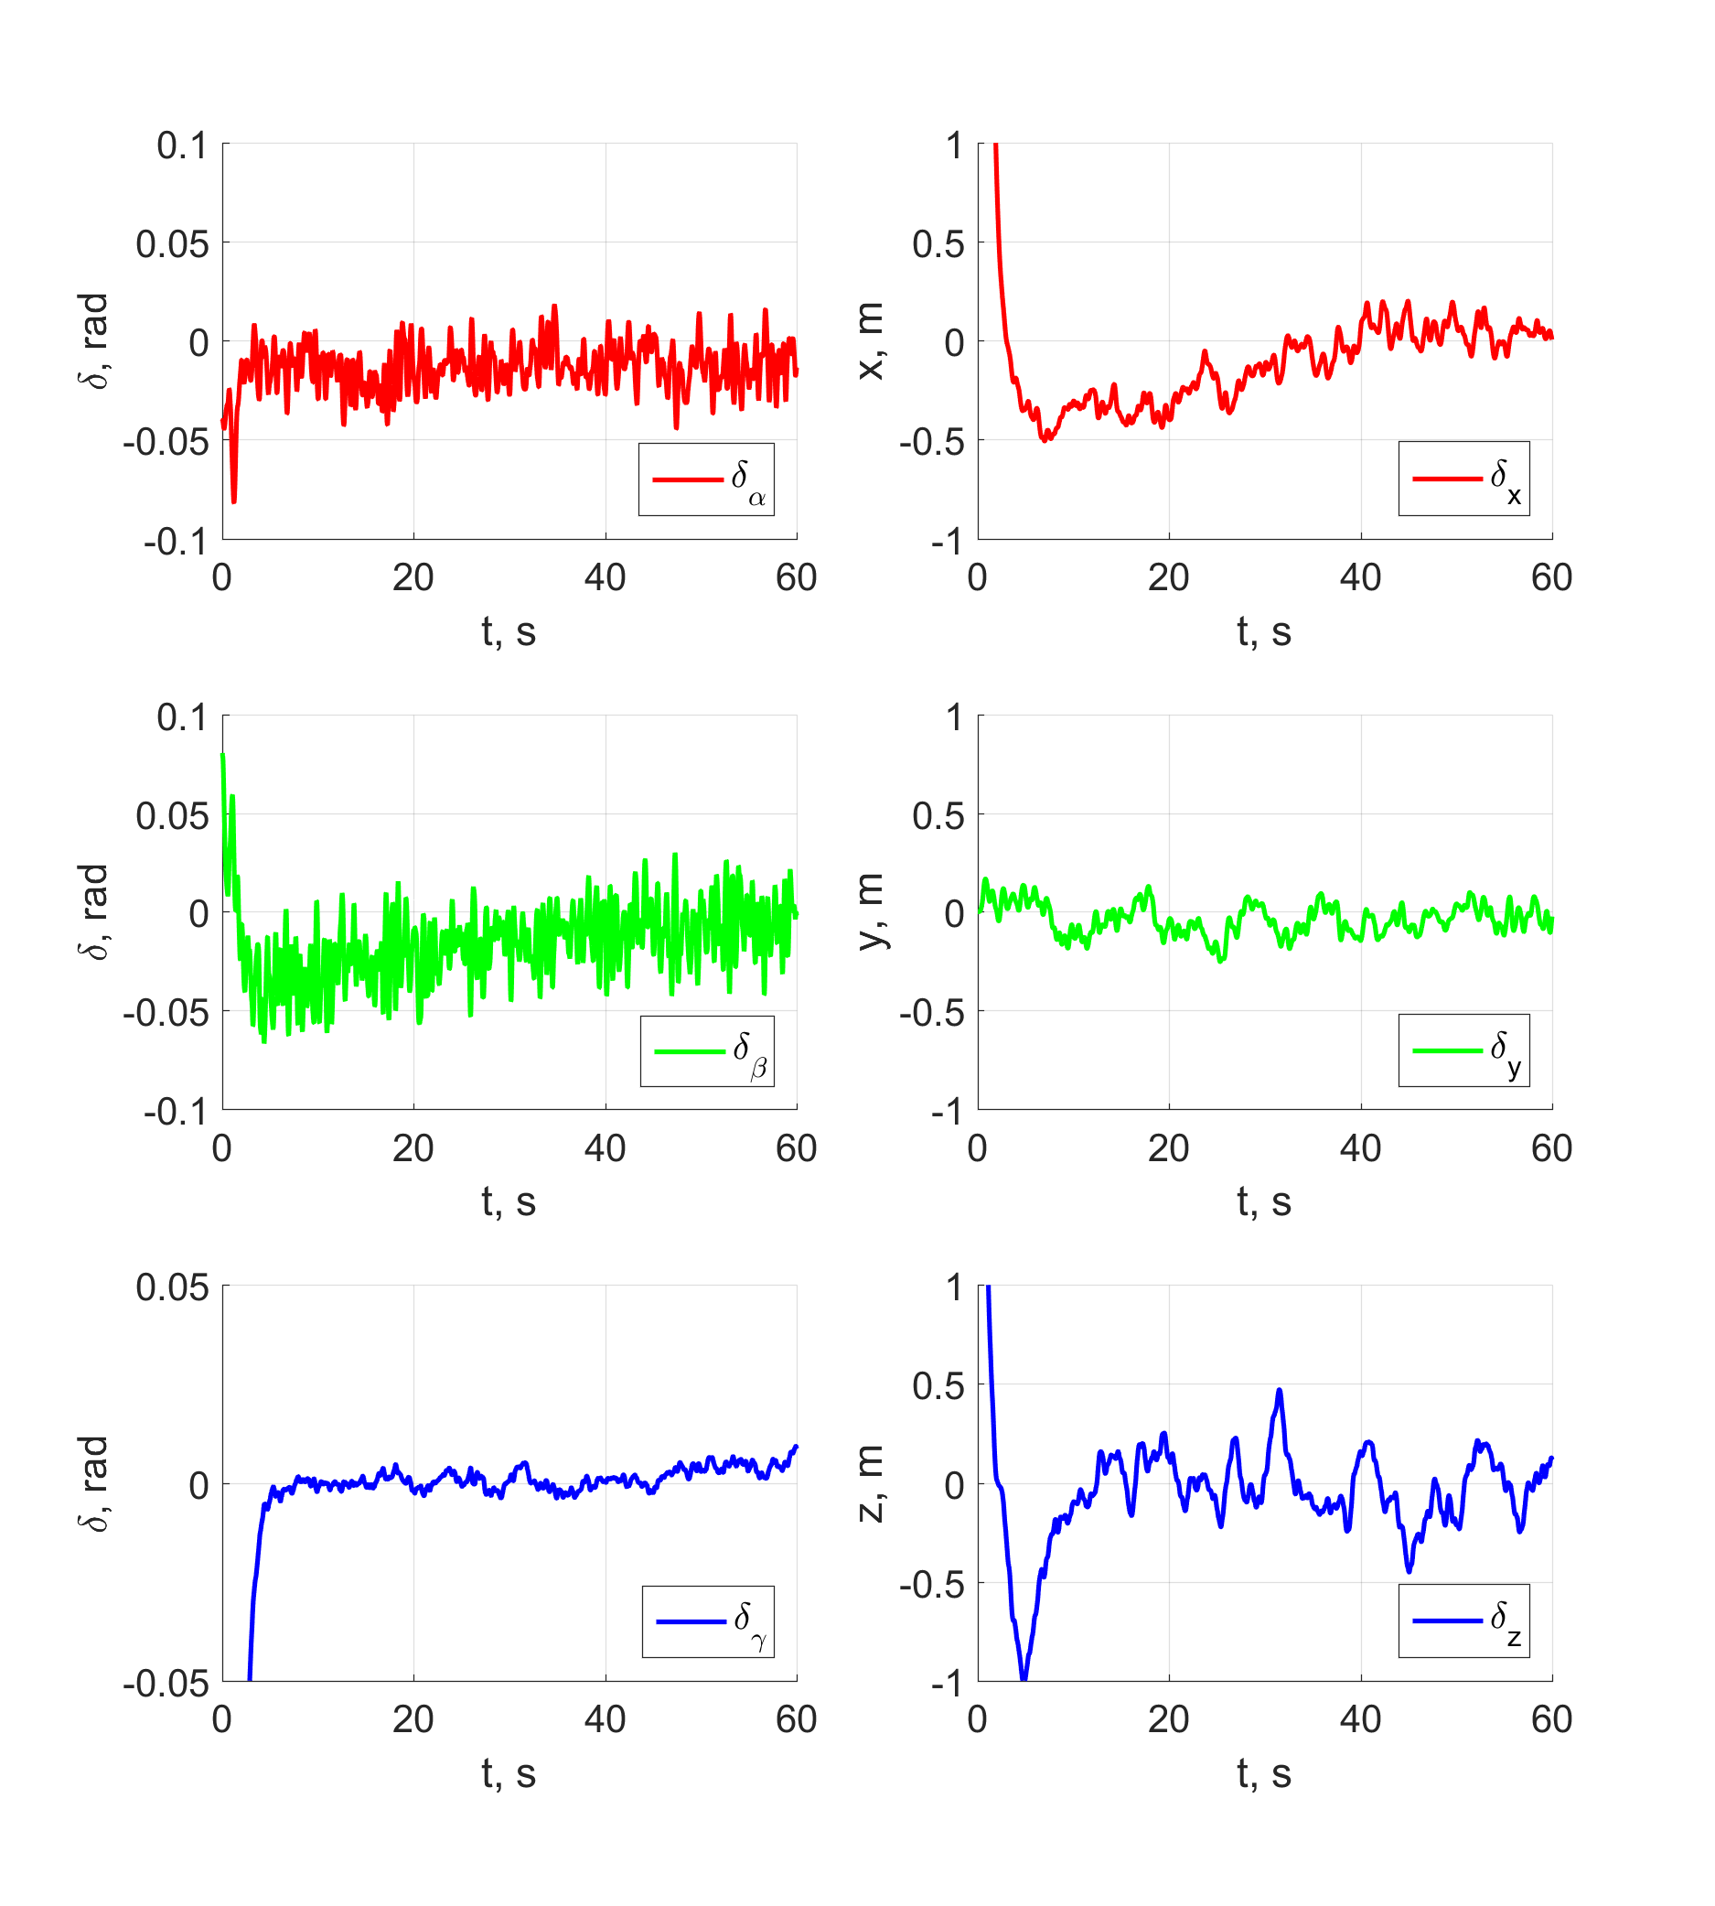

**Рисунок 4** Ошибка ориентации и позиции.

Ошибки по каждому из углов ориентации после стабилизации не превышают пяти градусов. После выхода аппарата на целевую кривую максимальное абсолютное отклонение от траектории составило чуть более полуметра.

На рисунке 5 можно проследить за траекторией наблюдаемого объекта на записи, которою можно сделать с помощью передней камеры. Видно, что в начальный момент времени объект находится вне зоны видимости, затем перемещается в центр экрана и консолидируется в узкой области с угловым размером около 4 градусов.

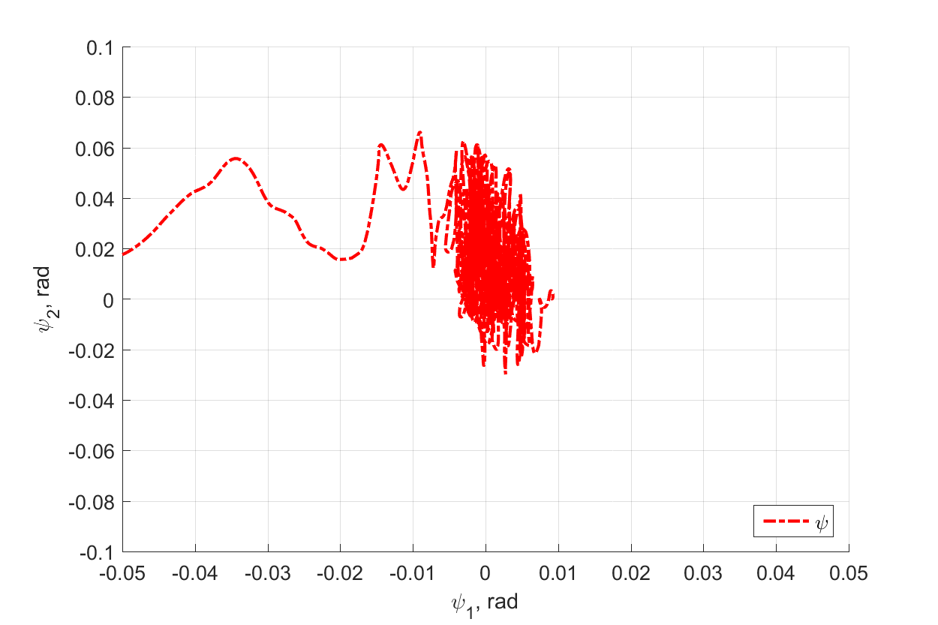

**Рисунок 5** Траектория объекта на записи

Рисунок 6 демонстрирует производительность алгоритмов оценки состояния. Слева приведены графики ошибки оценки углов крена (красная линия), тангажа (зеленая линия) и рысканья (синяя линия). Справа – ошибки оценки позиции по оси X (красная линия), Y (зеленая линия), Z (синяя линия). Серая линяя на каждом графике демонстрирует ошибку прямых измерений соответствующего значения.

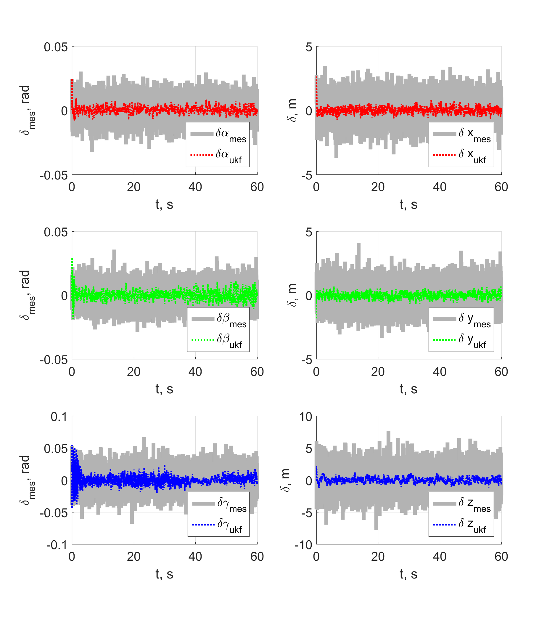

**Рисунок 6** Ошибка оценки состояния и прямых измерений

Алгоритмы фильтрации позволяют значительно снизить уровень шума измерений текущей позиции. Среднеквадратичная ошибка оценки ориентации составила менее одного градуса.

В результате эксперимента мы оценили способность БЛА с поворотными роторами справляться со сложными маневрами, где необходимо независимо управлять ориентацией и положением аппарата. Квадрокоптер быстро вышел на целевую траекторию и отслеживал ее с некоторой ошибкой, которая примерно совпала с ошибкой оценки положения. При этом ориентация аппарата менялась таким образом, что зафиксированная на корпусе камера следила за движущейся целью, локализуя ее в центре изображения. Во время полета были выдержаны ограничения на компоненты вектора управляющего воздействия. Результаты эксперимента позволяют говорить о возможности эффективного применения БЛА с поворотными роторами для преследования и съемки движущихся по криволинейной траектории в трехмерном пространстве объектов.

**Заключение**

В работе предложена модель управляемой динамики квадрокоптера с поворотными роторами. При некоторых упрощениях эта модель допускает аналитическое обращение динамики и построение контура управления, который может обеспечить независимое управление положением и ориентацией аппарата с учётом имеющихся в системе ограничений на управляющие воздействия. Это позволяет решать задачи, недоступные для выполнения квадрокоптером стандартной конструкции. В статье приведён пример решения одной из таких задач, а именно выполнение манёвра одновременно со слежением установленной на аппарате камерой за объектом, движущимся по трёхмерной траектории.

При построении системы управления определен набор бортовых измерений, необходимых для реализации синтезированного контура управления в бортовом программном обеспечении, приведены алгоритмы обработки этих измерений. Работоспособность предложенной модели и схемы управления подтверждена численными экспериментами.

СПИСОК ЛИТЕРАТУРЫ

1. Zulu, A. and John, S. (2014) A Review of Control Algorithms for Autonomous Quadrotors. Open. Journal of Applied Sciences, 4, 547-556.
2. [Шольц Г.](https://elibrary.ru/author_items.asp?refid=549378970&fam=%D0%A8%D0%BE%D0%BB%D1%8C%D1%86&init=%D0%93), [Троммер Г.Ф.](https://elibrary.ru/author_items.asp?refid=549378970&fam=%D0%A2%D1%80%D0%BE%D0%BC%D0%BC%D0%B5%D1%80&init=%D0%93+%D0%A4) Модельное управление квадрокоптерами с поворотными роторами. [Гироскопия и навигация](https://elibrary.ru/contents.asp?titleid=7772), 2015, № 4 (91), с. 131-146.
3. Ryll, M., Bülthoff, H. H., & Giordano, P. R. (2015). A novel overactuated quadrotor unmanned aerial vehicle: Modeling, control, and experimental validation. IEEE Transactions on Control Systems Technology, 23(2), 540-556.
4. Морозов Ю.В. Экстренное управление квадрокоптером при отказе двух симметричных винтов. Автоматика и телемеханика. 2018, № 3, с. 92-110
5. R. Falconi and C. Melchiorri, “Dynamic Model and Control of an OverActuated Quadrotor UAV,” in Proc. of the 10th IFAC Symposium on Robotic Control, 2012, pp. 192–197
6. P. Segui-Gasco, Y. Al-Rihani, H. S. Shin, and A. Savvaris : “A Novel Actuation Concept for a Multi Rotor UAV,” Journal of Intelligent & Robotic Systems, Vol. 74, Issue 1-2, pp 173-191, 2014.
7. Oosedo A. et al. Flight control systems of a quad tilt rotor unmanned aerial vehicle for a large attitude change // Robotics and Automation (ICRA), 2015 IEEE International Conference on. IEEE, 2015. C. 2326-2331.
8. Mellinger D., Kumar V. Minimum snap trajectory generation and control for quadrotors. Proceedings of the IEEE International Conference on Robotics and Automation (ICRA '11). Shanghai, China, IEEE, May 2011, pp. 2520–2525.
9. Hua M.-D., Hamel T., and Samson C., Control of VTOL Vehicles with Thrust-direction Tilting, in Proc. of the 19th IFAC World Congress, 2014.
10. S. Sridhar, R. Kumar, M. Radmanesh and M. Kumar Non-Linear Sliding Mode Control of a Tilting-Rotor Quadcopter, ASME 2017 Dynamic Systems and Control Conference
11. R. Kumar, A. Nemati, M. Kumar, R. Sharma, K. Cohen and F. Cazaurang Tilting-Rotor Quadcopter for Aggressive Flight Maneuvers Using Differential Flatness Based Flight Controller, ASME 2017 Dynamic Systems and Control Conference
12. Шавин, М. Ю. Управляемая динамика квадрокоптера с поворотными роторами. Инженерный журнал: наука и инновации, 2018, 76 (4), doi: 10.18698/2308-6033-2018-4-1755.
13. Xsens North America Inc. Xsens MTi-7 module official page [Электронный ресурс] // xsens.com: Официальный сайт производителя систем отслеживания движения Xsens. 2000–2018. URL: https://www.xsens.com/products/mti-7/ (дата обращения: 10.11.2018).
14. Julier, S.J., Uhlmann, J.K., and Durrant-Whyte, H.F. (1995). A new approach for filtering nonlinear systems. In Proceedings of the American Control Conference, 1628–1632.
15. Julier S.J., Uhlmann J.K. Unscented filtering and nonlinear estimation // Proc. Of IEEE. 2004. № 3. с. 401–422.
16. Куликова М.В., Куликов Г.Ю. Численные методы нелинейной фильтрации для обработки сигналов и измерений // Вычислительные технологии. 2016. Т. 21. № 4. С. 64-98.
17. Шавин М., Притыкин Д. Управляемая динамика квадрокоптера с поворотными роторами: алгоритмы оценки состояния // Проблемы механики и управления: Материалы международной конференции (16 - 22 сентября 2018 г., г. Махачкала) / ред. И.Г. Горячева – М.: Издательство Московского университета, 2018. с 337-339
18. . М. Вержбицкий Основы численных методов. — М.: Высшая школа, 2009. — 840 с.
19. Yih C.C. Flight control of a tilt-rotor quadcopter via sliding mode // Automatic Control Conference (CACS), 2016 International. C. 65-70.